Lucinka s Edmundem se nalodili v pořádku, ale Eustác ne.

Proto bychom si měli ukázat pár základních příkladů **první pomoci**:

Na bolesti hlavy: Často je příčinou silné sluníčko a malé množství vody. Proto trpícího odveď do stínu a dej mu napít hodně vody.

Na krvácení z nosu: Musíme mírně předklonit hlavu, aby krev nevtékala do pusy. Pak je dobré zatlačit palcem a ukazováčkem pod kořen nosu a nebo na něj dát studený obklad.

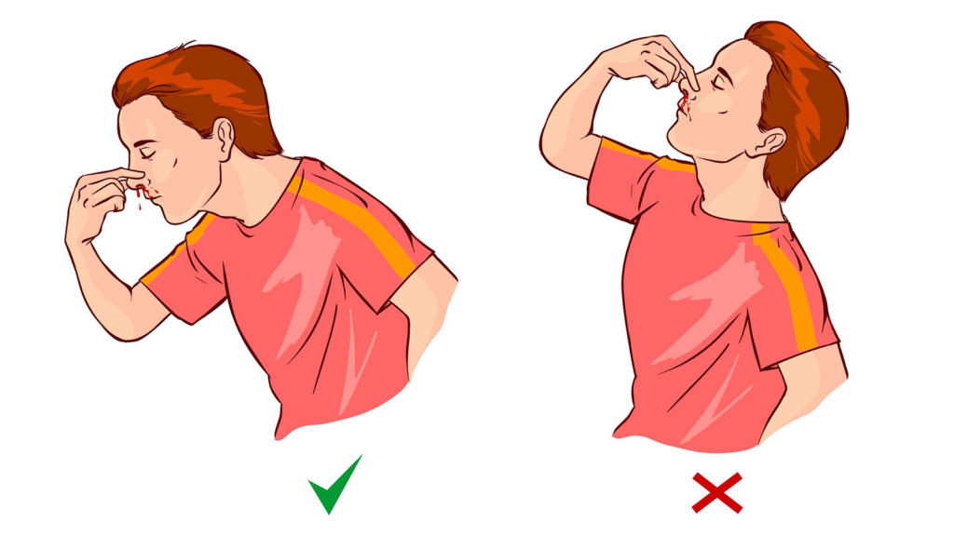

Na odřeniny a drobné pořezání: Strčíme ránu pod studenou tekoucí vodu, pak vyčistíme ránu a zalepíme ránu náplastí nebo obvážeme.

SLOVÍČKO

**Miluj bližního, jako sám sebe. Mt 22:39**

Máme rádi sebe, a tak moc bychom měli mít rádi i ostatní okolo nás. Na první schůzce v říjnu jsme si říkali o zlatém pravidle Royal Rangers, které vzniklo z tohoto verše:

*Miluj bližního, jako sám sebe. Mt 22:39*

A pokud chceme, aby nám ostatní pomáhali, tak bychom měli taky chtít pomáhat.

ÚKOL: Zkus v následujícím týdnu někomu pomoci (třeba mamince v kuchyni, s úklidem, nebo bráchovi s úkolem) a zapsat si do deníčku, kdy, komu a jak jsi pomohl/a.